ЛАБОРАТОРНАЯ РАБОТА №5

«ПРОЕКТИРОВАНИЕ СИСТЕМ ОСВЕЩЕНИЯ С ИСПОЛЬЗОВАНИЕМ ПРОГРАМНОГО КОМПЛЕКСА DIALux 4.12»

Цель работы:
- Освоить методику светотехнического расчета помещений объекта с использованием программного комплекса DIALux Light.
- Освоить методику светотехнического расчета помещений объекта с использованием программного комплекса DIALux 4.12 с построением 3D модели.

Общие сведения

Прорывом в области светотехнических расчетов явилось появление программного комплекса DIALux, нацеленного на максимальное упрощение светотехнических расчетов, повышенную функциональность и открытость для любых производителей светотехнической продукции.
DIALux - программа для планирования и дизайна освещения, разрабатываемая с 1994 года DIAL GmbH - Немецким Институтом Прикладной Светотехники. Она распространяется бесплатно и может использовать данные светильников любых изготовителей.
DIALux - одна из самых эффективных программ для расчета освещения на рынке программного обеспечения. Она учитывает все современные требования к дизайну и расчету освещения. DIALux поддерживает международные и национальные стандарты европейских стран.

Расчет освещения и проектирование осветительных установок в DIALux
Интерфейс программы:
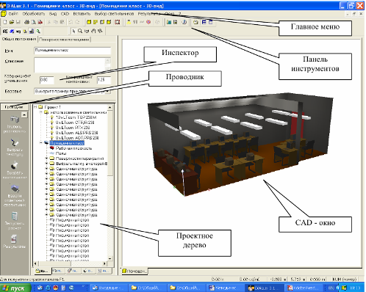
Рисунок 5.1— Интерфейс программы DIALux.
В заголовке окна имеется командная строка, ниже расположены панели кнопок и инструментов для быстрого выполнения команд и функций DIALux.
Слева на панели кнопок находятся кнопки «выбор поверхностей и элементов помещения», «разрешить или блокировать выбор окон, дверей и расчетных поверхностей», «разрешить или блокировать выбор мебели», «разрешить и блокировать выбор отдельных светильников», «разрешить или блокировать выбор групп светильников», «разрешить или блокировать выбор расчетных точек».
Справа находятся кнопки, которыми можно управлять моделью: «выбрать объекты», «укрупнять и уменьшать вид», «поворачивать вид», «сместить вид», «перемещаться по сцене». Все эти кнопки позволяют быстро работать с моделью.
Вся остальная часть окна разделяется на 4 основные области работы. В левом верхнем углу находится Инспектор, который позволяет задавать параметры объектов в модели. В левом нижнем углу находится Проводник и окно Проектное дерево. Вся остальная часть отводится под CAD - окно. Эти четыре участка работы позволяют эффективное и наглядное планирование осветительной установки.
В каждой из этих областей можно вызывать определенную функцию программного обеспечения и соответственно обрабатывать объекты. CAD окно служит интерактивному планированию освещения. В нем можно графически, при помощи мыши, перемещаться по сцене, поворачивать, увеличивать (приближать), передвигать помещение, сцену на улице или стандартную дорогу.
Также большим плюсом этого окна является возможность просмотра модели со всех сторон. Функция увеличения/уменьшения 3D-модели сцены доступна с помощью колесика мыши.
Проектное дерево позволяет быструю работу с элементами планирования освещения. Каждый из элементов можно маркировать изменять и видеть его свойства в Инспекторе.
Проводник открывает непосредственно этапы работы, необходимые для планирования. Он служит как «красная нить» и ведет пользователя быстро к цели. Инспектор позволяет рассматривать свойства каждого помеченного объекта в CAD-представлении или в Проектном дереве. Здесь можно некоторые значения изменить.
1. Первым этапом в создании проекта осветительной установки является создание модели помещения с соблюдением всех точных геометрических размеров, кроме того, на данном этапе также вводятся значения коэффициентов отражения потолка, стен и пола. Полученную модель можно просмотреть в разных видах: вид в плане, вид сбоку, вид спереди и 3D-отображение.
2. Вторым этапом является создание моделей мебели, также создание модели входной двери. Мебель – дерево разделено на три подкаталога:
- Файлы готовой мебели или самопроизведенной мебели. Здесь можно также занести в память мебель от других производителей в форме от SAT-файлы.
- Стандартные геометрические тела, как квадрат, призма и т.д.
Из этого можно легко составлять новые объекты - это окна, двери, виртуальные поверхности расчета и элементы пола для наружной сцены. Объекты со специальными свойствами. В программе предусмотрена возможность внутри или вне помещения передвигать наличествующие объекты, поворачивать и маркировать, с помощью специального контекстного меню.
3. Третьим шагом является выбор текстуры поверхностей помещения и мебели, с помощью дерева текстуры. На данном этапе проектирования осуществляется выбор цвета, материала, коэффициентов отражения поверхностей мебели.
Текстурное дерево позволяет, аналогично как размещение мебели в помещение, изменять особенности плоскостей. Здесь находятся приведенные текстуры (картина поверхности), RAL-цвета, также здесь можно содержать свои собственные текстуры. В том случае, если текстура нанесена неправильно, ее можно корректировать.
4. Четвертым шагом является выбор светильников. Для этого существует отдельная структура-дерево. Пользователь имеет возможность выбрать для себя светильники от различных производителей – plugins, с которыми он регулярно работает. Эти светильники можно удалять и сохранять в «Собственном банке данных».
С выходом DIALux 3, и последующих версий программы, в собственном банке данных занесены демонстрационные светильники. Их можно удалять и заменять на реальные светильники от производителей. После того как геометрия помещения обработана, и все данные введены, запускается расчет.
Для выбора и просмотра результатов существует еще одно дерево. Результаты, помеченные красной галочкой на листе-символе, находятся сразу в распоряжении пользователя. Чтобы получить результаты без красной галочки, нужно сначала произвести расчет. Все результаты можно просматривать на экране.
Начиная с версии 3.1, в DIALux есть Ассистент DIALux Light. С помощью этого ассистента можно быстро и просто планировать расположение источников света. Таким образом, пользователи, которые редко работают с DIALux, могут использовать DIALux Light, без необходимости полностью обучаться использованию программы DIALux.
После инсталляции Вы найдете ярлык DIALux Light непосредственно на вашем рабочем столе около "нормального" ярлыка DIALux. Вы можете запустить ассистент одним двойным щелчком. Если Вы уже запустили DIALux, Вы найдете ассистент DIALux Light в меню Файл > Ассистенты.
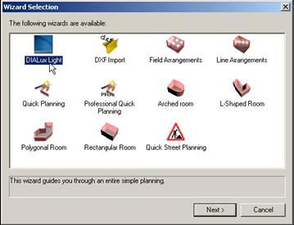
Рисунок 5.2— Ассистент DIALux Light – ярлык DIALux Light
После запуска DIALux Light Вы увидите диалоговое окно приветствия. Следующие шаги будут описаны ниже. Если Вы просмотрели всю информацию в окне, щелкните на кнопке Далее.
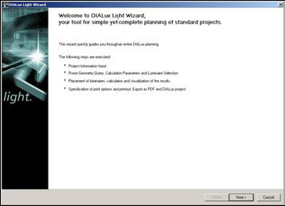
Рисунок 5.3— Ассистент DIALux Light – Начало
В окне Проектная информация, Вы можете ввести ваши данные и данные вашего клиента. Они появятся позже также на распечатке.
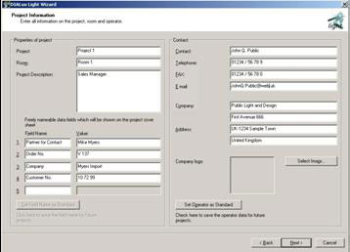
Рисунок 5.4— Ассистент DIALux Light – Проектная информация
В окне Ввод данных Вы определяете геометрию комнаты в соответствующих полях. По умолчанию DIALux Light предлагает прямоугольную комнату. Если Вы установите флажок в поле L-образная комната, DIALux Light покажет Вам L-образную комнату. Длины сторон комнаты a, b, c и d показаны на рисунке. Вы можете изменять в соответствующих полях коэффициенты отражения потолка, стен и пола. Установленный коэффициент отражения стен применяется ко всем существующим стенам.
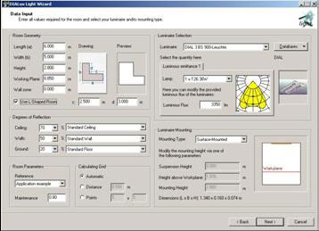
Рисунок 5.5— Ассистент DIALux Light – Ввод данных
Щелчок кнопкой Каталог откроет Вам доступ к каталогам светильников и Собственному банку данных(пользовательская база данных избранных светильников). В каталоге Вы можете выбрать светильник, который будете использовать в проекте, а затем щелкните Применить. Потом, пожалуйста, закройте каталог. Теперь DIALux Light показывает выбранный светильник в соответствующем поле. (По умолчанию, всегда отображается последний использованный светильник.)
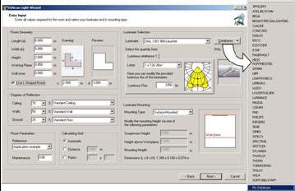
Рисунок 5.6— Ассистент DIALux Light – Выбор каталога светильников
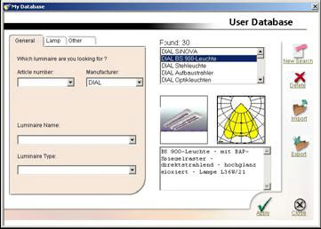
Рисунок 5.7— Ассистент DIALux Light – Собственный банк данных
В окне Расчет и результаты DIALux Light попытается вычислить необходимое число светильников согласно методу эффективности, чтобы достичь требуемой освещенности. Вы можете ввести освещенность в поле Планируемая освещенность Em. Светильники, которые находятся вне комнаты, не рассматриваются в расчете DIALux Light.
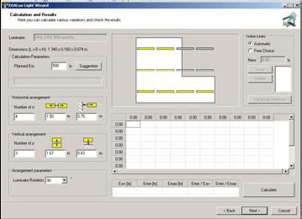
Рисунок 5.8— Ассистент DIALux Light – Расчет
Используя поля Горизонтальное расположение или Вертикальное расположение, Вы можете определить расстояния светильников друг от друга и от стены. Если Вы удовлетворены всеми введенными значениями, щелкните Рассчитать и DIALux Light запустит расчет.
Затем DIALux Light показывает результаты в виде рисунка из линий изолюкс и таблицы для рабочей плоскости.
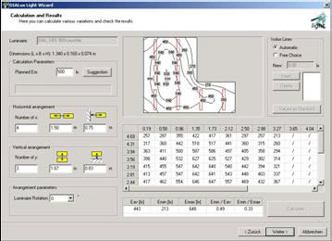
Рисунок 5.9 — Ассистент DIALux Light – Результаты расчета
В окне Вывести результаты, Вы можете выбрать - печатать результаты или сохранить их в электронной форме как PDF файл. Щелкните для этого на соответствующей кнопке. Используя поля рядом с символами распечатки, Вы можете выбирать, какие результаты должны действительно распечатываться.
По умолчанию все результаты активированы. Если Вы захотите выбрать, например, только краткий обзор, активируйте только резюме. Если Вы хотите полностью представить результаты вашему клиенту, активируйте все результаты.
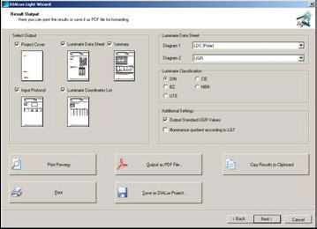
Рисунок 5.10— Ассистент DIALux Light – Вывести результаты
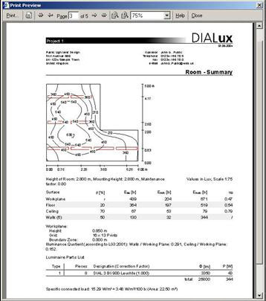
Рисунок 5.11— Ассистент DIALux Light – Результаты
роил
В конце Ассистента DIALux Light отображается заключительный диалог. После того, как Вы закроете DIALux Light, результаты расчета будут показаны как трехмерный тонированный вид в окне программы DIALux.
Здесь Вы имеете возможность сохранить результаты расчета с помощью меню Файл > Сохранить.
Указание по выполнению работы

За начальные условия примем (например, помещение №1 и №2): геометрические параметры указаны в таблице 1, высоту рабочей плоскости 0,01 м, краевую зона 0,0м, коэффициент уменьшения - 0,9. При расчетах будем считать что в помещении стандартные полы, стены и потолок. Так необходимая освещенность для каждого помещения указанна в таблице 2.

Таблица 5.1 – Геометрические размеры помещений объекта
№  по плану | Наименование | Геометрические размеры
№  по плану | Наименование | Длина,  мм |  | Ширина,  мм |  | Площадь  S, м²
№  по плану | Наименование | на чертеже | на месте | на чертеже | на месте | Площадь  S, м²
1 | Помещение хранения осенне-зимней реализации | 120 | 34839 | 59 | 17129 | 597
2 | Помещение хранения весенней реализации | 77 | 22355 | 59 | 17129 | 383
3 | Помещение товарной обработки | 62 | 18000 | 16 | 4645 | 84
4 | Служебное помещение | 17 | 4935 | 19 | 5516 | 27
5 | Гардеробная | 12 | 3484 | 19 | 5516 | 19
6 | Электрощитовая | 7 | 2032 | 19 | 5516 | 11
7 | Машинное отделение | 13 | 3774 | 36 | 10452 | 39
8 | Инвентарная | 7 | 2032 | 19 | 5516 | 11
9 | Венткамера | 57 | 16548 | 19 | 5516 | 91

Таблица 5.2 – Светотехнические параметры помещений объекта
№ по плану | Наименование | Площадь помещения  S, м₂ | Светотехнические параметры
№ по плану | Наименование | Площадь помещения  S, м₂ | Нормируемая освещенность,  E_{min}, лк | Высота подвеса ламы, м | Тип ламп | Кол-во ламп | Мощность ламы  P_{Л}, Вт  (энергосберегающие) | Мощность ламы  P_{Л}, Вт  (накаливания) | Удельная мощность общего равномерного освещения,  P_{уд}, Вт/м²
1 | Помещение хранения осенне-зимней реализации | 597 | 20 | 4,1 | ППР | 18 | 32 | 160 | 4,9
2 | Помещение хранения весенней реализации | 383 | 20 | 4,1 | ППР | 13 | 32 | 160 | 6,5
3 | Помещение товарной обработки | 84 | 50 | 4,1 | ППР | 8 | 32 | 160 | 20,5
4 | Служебное помещение | 27 | 50 | 4,1 | ППР | 2 | 32 | 160 | 42,5
5 | Гардеробная | 19 | 30 | 4,1 | ППР | 2 | 32 | 160 | 25,5
6 | Электрощитовая | 11 | 50 | 4,1 | ППР | 2 | 32 | 160 | 59,5
7 | Машинное отделение | 39 | 50 | 4,1 | ППР | 6 | 32 | 160 | 34
8 | Инвентарная | 11 | 10 | 4,1 | ППР | 1 | 32 | 160 | 11,9
9 | Венткамера | 91 | 30 | 4,1 | ППР | 4 | 32 | 160 | 12,3
Полное количество ламп на чертеже:

  - Светотехнический расчет помещений объекта с использованием программного комплекса DIALux 4.12 с построением 3D модели

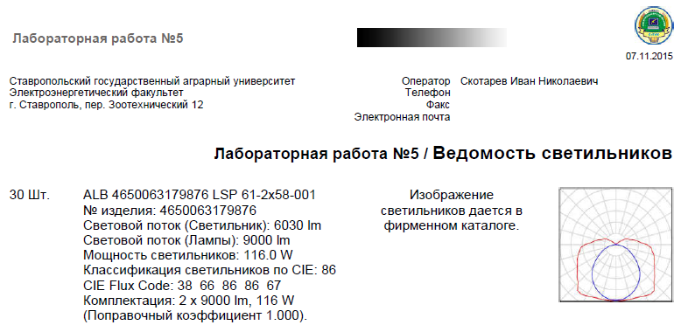
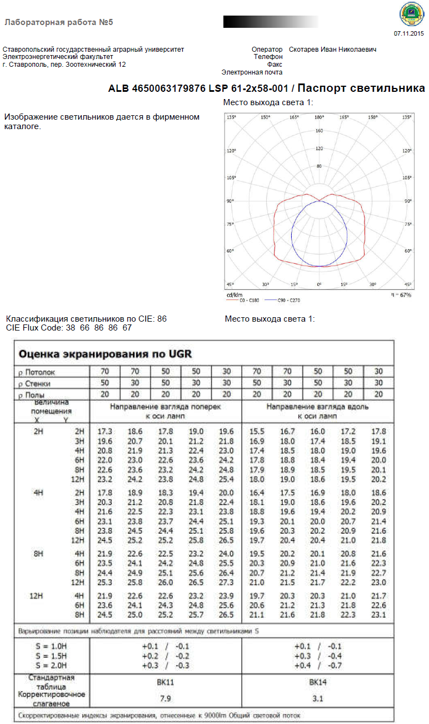
Помещение №1
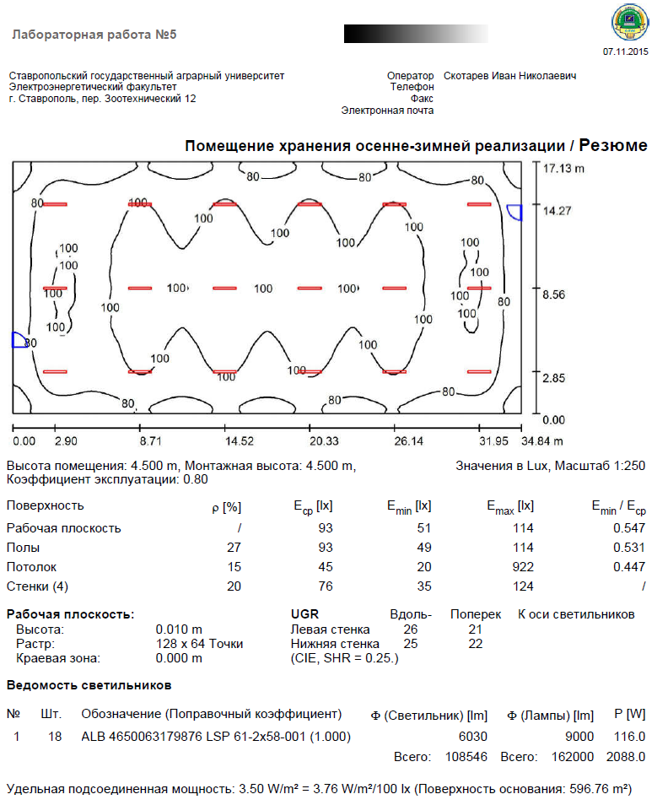

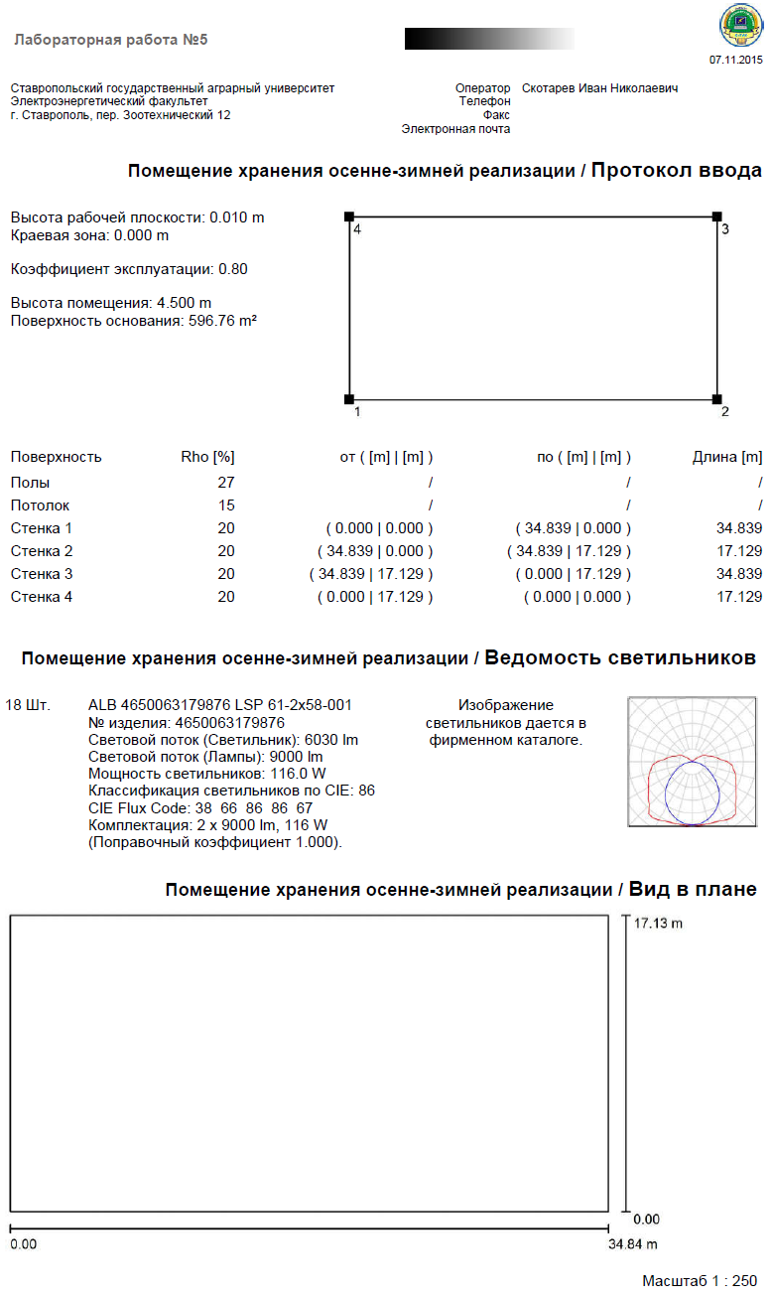
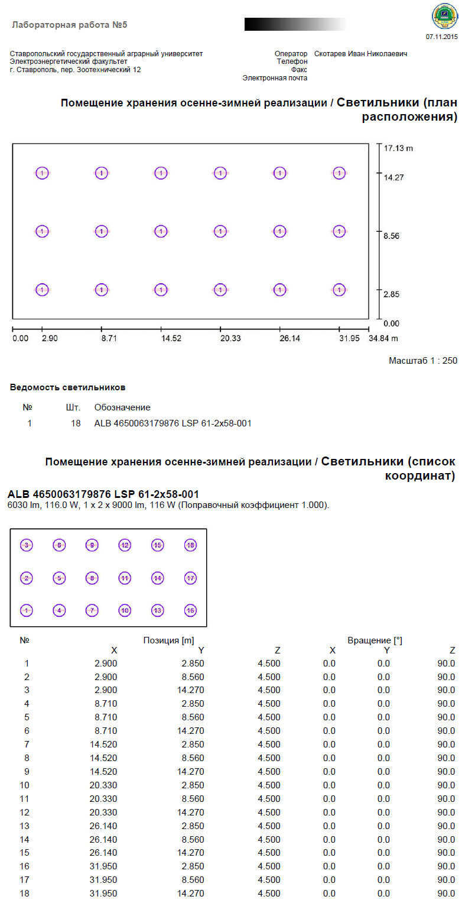
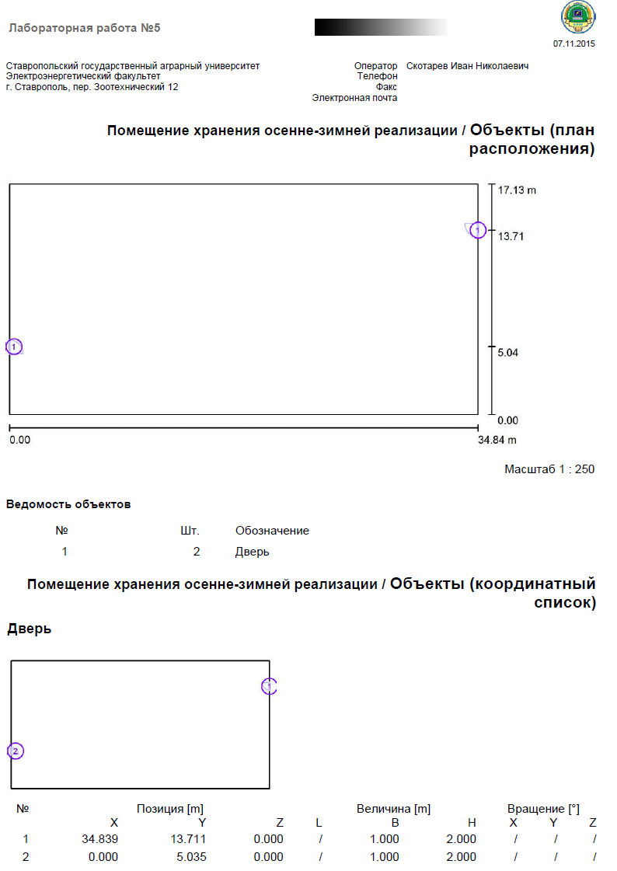

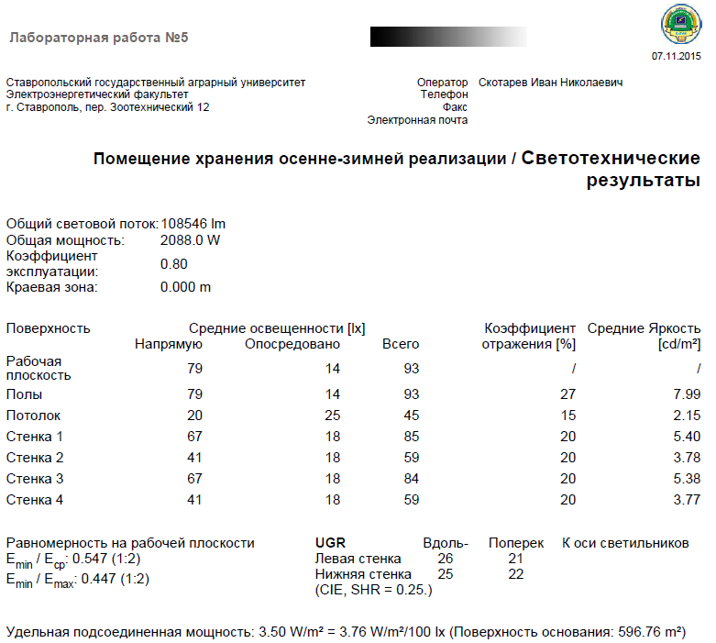

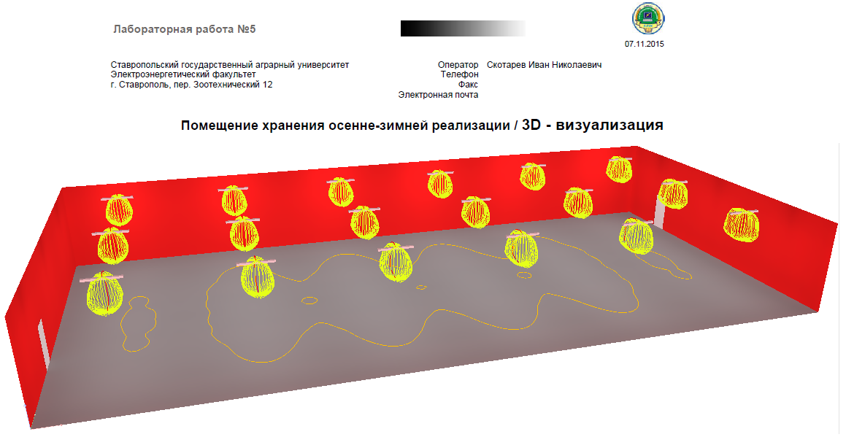

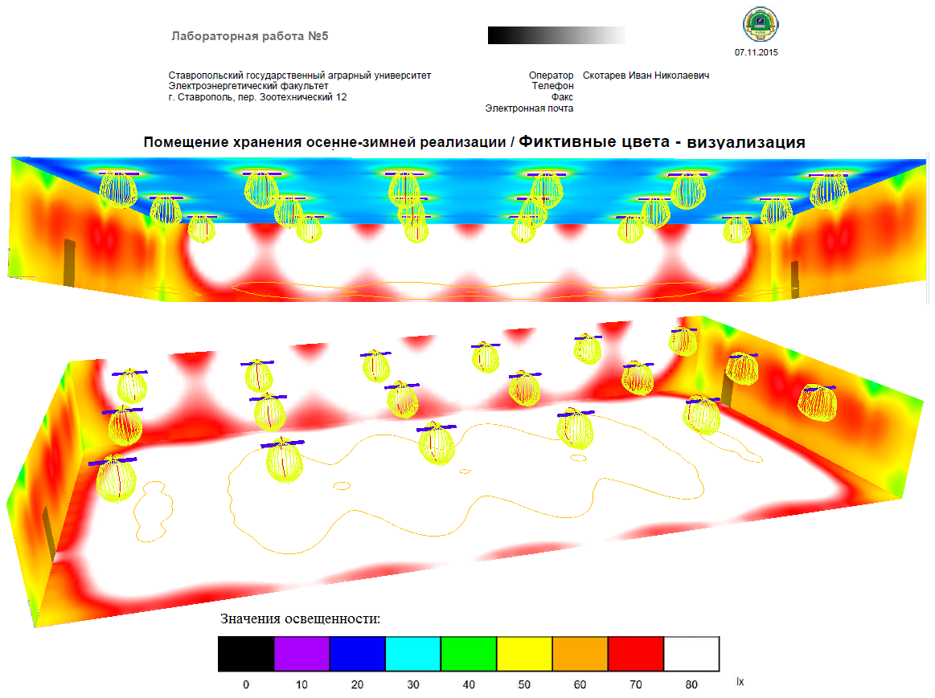

Содержание отчета:
- Название, цель работы;
- Теоретический материал для выполнения работы;
- Изучение интерфейса DIALux 4.12;
- Расчет освещения и проектирование осветительных установок в DIALux 4.12;
- Выводы.

Контрольные вопросы:

- Для чего предназначен программный комплекс DIALux.
- Опишите интерфейс программного комплекса DIALux 4.12.

